Penne rigate au mascarpone et aux petits pois
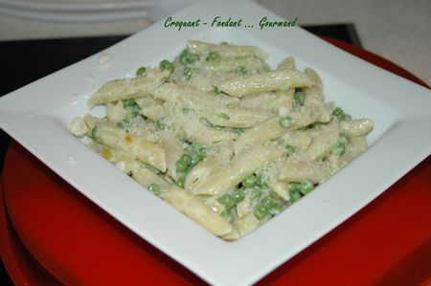
Pour 6 Croquants-Gourmands :
Préparation : 20 mn - Cuisson : 15 mn
- 500 g de penne rigate
- 330 g de mascarpone
- 400 g de petits pois surgelés
- 1 oignon
- 1 échalote
- 1 gousse d'ail
- 40 g de parmesan râpé
- huile d'olive
- sel & poivre du moulin
- Éplucher et émincer finement l'oignon, l'échalote et l'ail.
- Faire bouillir de l'eau salée dans un fait-tout.
- Plonger les petits pois dans l'eau bouillante et laisser cuire 5 minutes à partir de l'ébullition.
- Ajouter les pâtes et laisser le temps indiqué sur la boîte.
- Pendant la cuisson des pâtes, faire suer oignon, échalote et ail dans un filet d'huile d'olive, sans laisser prendre couleur.
- lorsque l'oignon est tendre ajouter le mascarpone et laisser fondre sur feu doux.
- Égoutter les pâtes en les gardant un tout petit peu "humides".
- Reverser dans le fait-tout.
- Ajouter la sauce. Bien mélanger.
- Servir dans des assiettes chaudes et saupoudrer de parmesan.
- Présenter avec une coupelle de parmesan et un moulin à poivre.

